Приложение №5

**Чертежи, технологические карты, алгоритмы, схемы**

На текущий момент стенд имеет следующие настройки:

* на устройстве SRV-A установлена операционная система Astra Linux (Orel);
* на устройствах SRV-R и RTR установлена операционная система RedOS
* пользователю root установлен пароль toor;
* пользователю user установлен пароль P@ssw0rd;

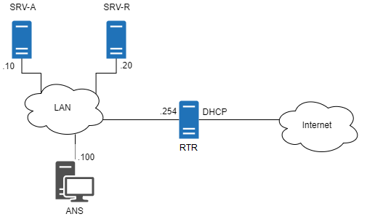

Рисунок – Схема стенда